Лекція № 4

Емісійний спектральний, полум’яно-фотометричний і атомно-абсорбційний методи аналізу

Емісійний спектральний, полум’яно-фотометричний і атомно-абсорбційний методи аналізу

ПЛАН

      - Вступ
      - Природа спектрів випромінювання
      - Якісний спектральний аналіз
      - Кількісний спектральний аналіз
      - Емісійна фотометрія полум’я
      - Метод атомно-абсорбційного спектрального аналізу

- Вступ

Емісійний спектральний аналіз, як і його різновиди – фотометрія полум’я і атомно-абсорбційний метод, відносяться до фізичних методів аналізу. Він базується на дослідженні оптичних спектрів випромінювання (спектрів випускання або емісійних спектрів).
Спектральний аналіз вперше був використаний у 1859 році Кірхгофом і Бунзеном. Проте широкого застосування метод набув лише у 20-х роках ХХ століття, коли були розроблені теоретичні основи походження атомних спектрів і запропонований метод кількісного визначення речовин за інтенсивністю спектральних ліній.

2.Природа спектрів випромінювання.

Емісійні спектри виникають при збудженні атомів речовини під дією високої температури. При передачі атому високої енергії за рахунок зіткнення з частинками, що швидко рухаються, іонами, електронами відбувається переміщення електронів із заповнених рівнів на незаповнені, більш віддалені від ядра енергетичні рівні.
У збудженому стані атом знаходиться недовго. Приблизно через І0^{~8}с він віддає отриману надлишкову енергію і повертається в незбуджений стан. Енергія, яка при цьому вивільняється у вигляді кванта світла h*ν, спостерігається як єдина спектральна лінія з довжиною хвилі λ. Математично цей процес виражається рівнянням:

∆Е=Е_{I} -E₀=h∙ν=h∙c/λ

де ∆Е - різниця енергії, яку випромінює атом;
Е_{I} - енергія атома в збудженому стані;
E₀ - енергія атома в незбудженому стані;
h - стала Планка;
ν - частота випромінювання;
c - швидкість поширення світла;
λ - довжина хвилі випромінювання.

Випромінювання енергії з однією довжиною хвилі, що відповідає певному енергетичному переходу, називається спектральною лінією. Спектральні лінії, які відповідають переходу із збудженого стану на нульовий рівень, називаються резонансними або аналітичними. Резонансні лінії, які виникають при переході електрона з першого енергетичного рівня на нульовий, мають важливе значення в аналітичній практиці.
Енергію, яку необхідно витратити для переміщення електрону із незбудженого стану на віддаленіший від ядра енергетичний рівень, називають потенціалом збудження.
Якщо атому надати дуже великої енергії, то може відбутися повна втрата електрону, тобто іонізація атома. Необхідна для цього енергія називається потенціалом іонізації.

2.1. Типи емісійних спектрів. Емісійні спектри діляться на лінійчасті, смугасті та суцільні /рисунок1/.

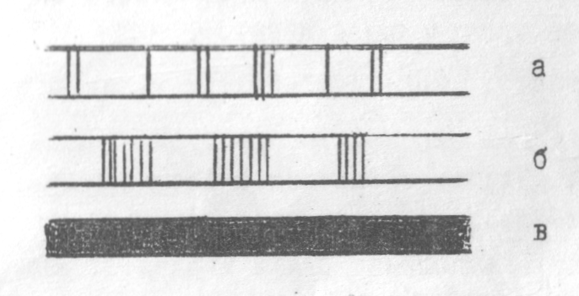

Рис.1 Типи емісійних спектрів: а - лінійчастий; б - смугастий; в - суцільний

Лінійчастий спектр складається з набору спектральних ліній з певними довжинами хвиль. До смугастого спектру входять окремі лінії, розміщені близько одна від одної, які утворюють смуги. Суцільний спектр містить всі довжини хвиль у певному інтервалі. Для кожного атома характерне випромінювання спектру з певною гаммою спектральних ліній. Кількість спектральних ліній у спектрі атома визначається числом енергетичних переходів, тобто будовою електронних рівнів атома. Тому спектри атомів можуть використовуватись для їх ідентифікації.
Спектр випромінювання характеризується не тільки певною довжиною хвилі, але й інтенсивністю спектральної лінії, яка залежить від ймовірності здійснення даного енергетичного переходу і від концентрації атомів, що беруть участь в здійсненні цього переходу. Крім нейтральних атомів, спектри випромінювання дають також іони та молекули. Спектр випромінювання іона, як правило, відрізняється від спектра відповідного йому нейтрального атома числом спектральних ліній та довжинами їх хвиль. При випромінюванні спектру молекулою замість однієї спектральної лінії утворюється ціла смуга, що зумовлено зміною коливальної та обертальної енергії молекули. Тому спектри випромінювання молекул у спектральному аналізі використовуються досить рідко.

2.2 Джерела збудження

Збудження елементів проходить при внесенні досліджуваних зразків у зону високої температури або сильного електричного поля. Висока температура необхідна для переходу елемента в газоподібну фазу, в якій проходить обмін енергіями. Найпоширенішими джерелами збудження є: газове полум'я, дуговий та іскровий розряди. Порівняльна характеристика різних джерел збудження наведена в табл. 1.

Таблиця 1
Характеристика деяких джерел збудження

Джерело збудження | Темрература, С | Елементи, які збуджуються
Полум’я світильного газу або водню | 2000 – 3000 | Лужні метали
Полум’я ацитилену | 3000 | Лужні та лужно-земельні метали
Дуга постійного та змінного струму | 5000 – 8000 | Більшість металів, вуглець, азот
Високовольтна іскра | 7000 - 15000 | Майже всі елементи періодичної системи

- Якісний спектральний аналіз

Якісний спектральний аналіз базується на специфічності випромінювання окремих елементів. За допомогою якісного спектрального аналізу ідентифікують спектральні лінії, тобто встановлюють приналежність ix до того чи іншого хімічного елементу. Виконання якісного спектрального аналізу ведеться по-різному залежно від того, чи відома попередньо довжина хвилі спектральної лінії визначаючого елементу, чи ні. Якщо довжина хвилі елемента, що визначається, відома, то її шукають в одержаній спектрограмі і у випадку її наявності вважають, що цей елемент присутній у даній пробі.
Схема визначення довжини хвилі невідомої спектральної лінії показана на рисунку 2.

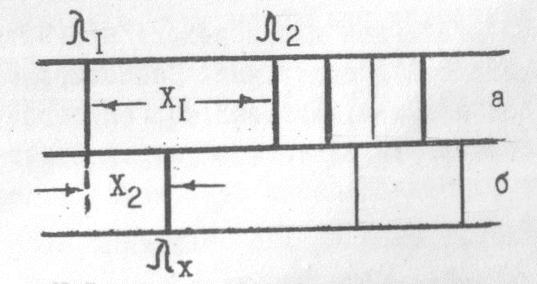

Рисунок 2. Схема визначення довжини спектральної лінії:
а – спектр заліза; б – спектр проби

Шукану довжину хвилі розраховуть за формулою

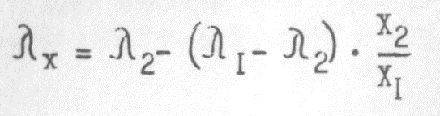

Після цього необхідно знайти приналежність спектральної лінії певному хімічному елементу, що здійснюється за допомогою спеціальних таблиць спектральних ліній.
Довжину хвилі можна також визначити за характерними лініями у спектрі заліза. При цьому користуються спеціальними атласами, на яких сфотографований спектр заліза і помічені лінії інших елементів. Сфотографований поряд

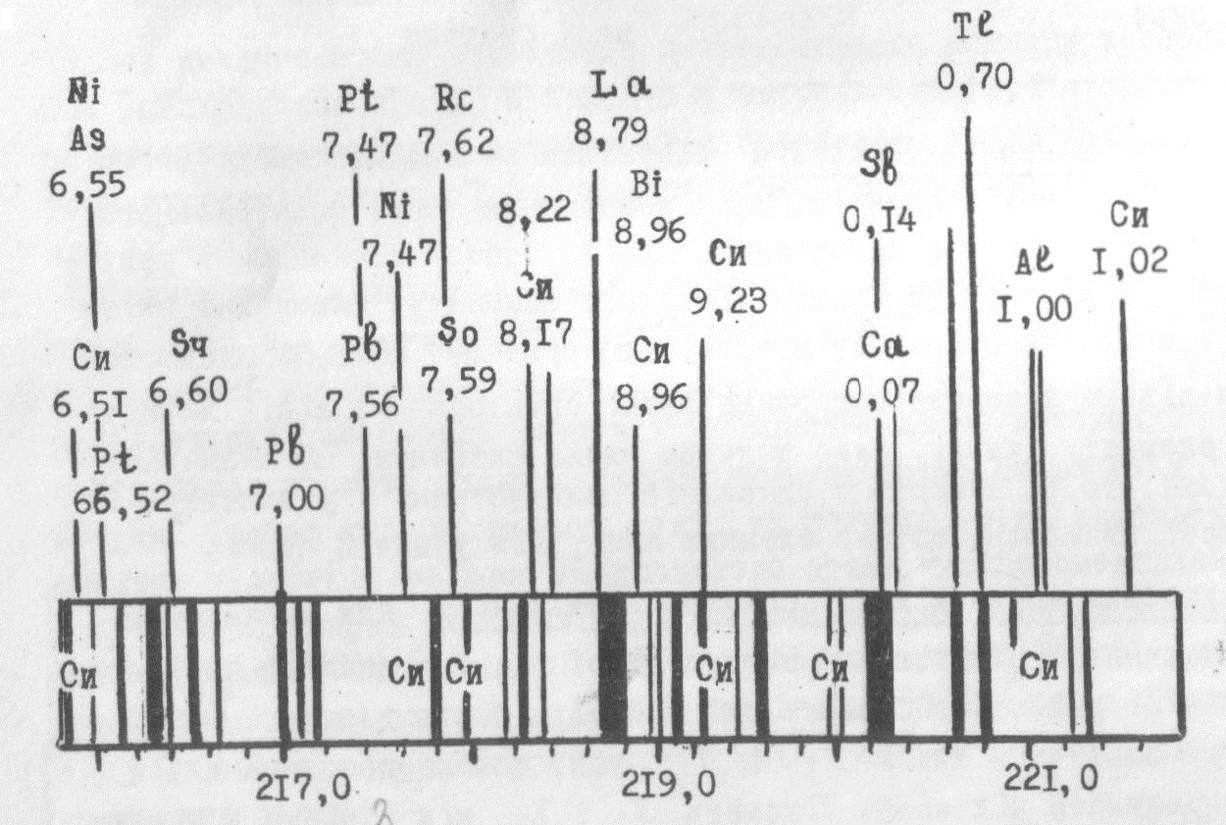

Рисунок 3. Атлас дугового спектру заліза

із спектом аналізоаної проби спектри заліза співставляють із спектром заліза на атласі і досліджують, чи співпадає шукана спектральна лінія з лінією в пробі, що піддається аналізу. У випадку співвідношенння наявність елемента в пробі додатково підтверджують за іншими спектральними лініями.

4. Кількісний спектральний аналіз
Метод базується на залежності між концентрацією визначаємого компоненту С та інтенсивністю його спектральних ліній І (рівняння Ломакіна):


де а і в – емпіричні константи.
При кількісних визначеннях використовують в основному фотографічний метод реєстрації спектру. Інтенсивність спектральної лінії, одержаної на фотопластинці, характеризується почорнінням фотопластинки:
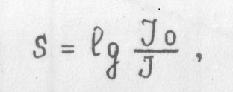

де S - оптична густина почорніння пластинки;
J₀- інтенсивніоть світла, яке проходить через прозору частину плаотинки;
J - інтенсивність світла, яке проходить через спектральну лінію.
Почорніння S на фотопластинці тим більше, чим більші інтенсивність падаючого на неї світла J та час дії t:
S=f(J,t).
Графічна залежність величини почорніння величини S від інтенсивності падаючого світла І виражається так званою характеристичною кривою (Рисунок 4).
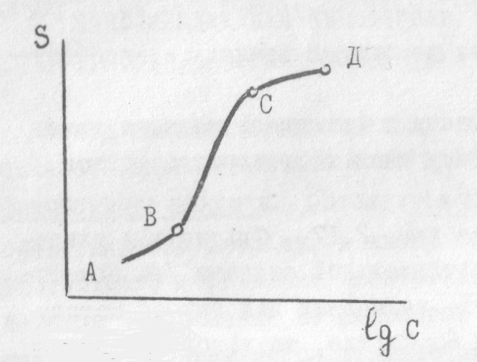

Рисунок 4. Характеристична крива фотографічної пластинки

Для вимірювань на характеристичній кривії; вибирають відрізок BC, який носить назву ділянки нормальних почорнінь. Використовуючи характеристичну криву фотопластинки, можна визначити відносні інтенсивності спектральних ліній методом фотографічного фотометрування. Почорніння спектральної лінії у такому випадку вимірюють на спеціальному приладі - фотометричному мікрофотометрі.

- Емісійна фотометрія полум'я

Метод спектрального аналізу, який базується навимірюванні інтенсивності випромінювання атомів збудження у полум’ї, називається фотометрією полум'я. Фотометрія полум'я є різновидом емісійного спектрального аналіву, в якому техніка фотографування спектру або візуального порівняння спектральних ліній замінена точнішим прямим методом вимірювання за допомогою фотоелемента і гальванометра.
Принцип методу фотометрії полум'я полягає в тому, що досліджуваний зразок розпилюють у повітрі і вводять у полум'я пальника. Виділений світлофільтром або монохроматором від інших елементів спектр спрямовують на фотоелемент і за допомогою гальванометра вимірюють силуфото струму. Схема приладу для емісійної полуменевої фотометрії наведена на рисунку 5

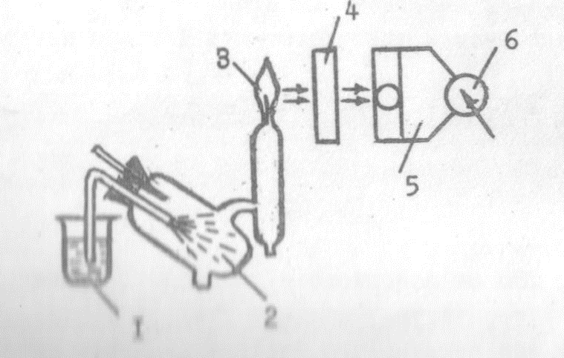

Рисунок 5. Схема фотометра для емісійної фотометрії полум'я:

- - досліджуваний розчин;
- - розпилювач;
- - полум'я;
- - світлофільтр;
- - фотоелемент;
- - гальванометр.

За певних умов величина фотоструму, що виникає, лінійно пов'язана з концентрацією елемента, що визначається
І=К*С
де І - фотострум, мкА;
K - коефіцієнт пропорційності;
C - концентрація елемента в розчині.
Оскільки при температурі полум'я можна одержати спектри лише легкозбуджуваних елементів, то метод полуменевої фотометрії застосовують для визначення лужних і лужноземельних металів.

- Метод атомно-абсорбційного спектрального аналізу

Атомно-абсорбційний аналіз базується на визначенні вмісту хімічних елементів за поглинанням електромагнітного випромінювання незбудженими атомами, що знаходяться в атомізованій газовій фазі. Поглинаючи випромінювання, атоми переходять з нижчого незбудженого енергетичного рівня з енергіею Е_{о} на вищий /збуджений/ енергетичний рівень з енергіею E_{x}.
Для проведення аналізу досліджуваний розчин переводять в газопоподібний атомізований стан і вимірюють зменшення інтенсивнсті випромінювання, що пройшло через середовище, обумовлене поглинанням світла незбудженими атомами, що знаходяться в атомізаторі.
У атомно-абсорбційноиу аналізі, як і в молекулярній абсорбційній спектроскопії, діє закон Ламберта-Бугера-Бера:

А=lg(I₀/It)=K∙b∙c,

де A - величина, що характеризує поглинання світла /оптична густина полум'я/;
I₀ - інтеноивніоть початкового випромінювання, що збуджує атоми;
It- інтенсивність потоку випромінювання, що пройшло через атомну пару;
K - коефіцієнт атомного поглинання в полум'ї;
b - товщина шару полум'я;
C - концентрація атомів у полум'ї.
3 формули видно, що існує лінійна залежність між оптичною густиною полум'я і концентрацією атомів, що поглинають світло. Коефіцієнт поглинання K пропорційний даному електронному переходу. Як правило, максимапьне виачення K відповідає переходу електрона з основного на найближчий до нього енергетичний рівень /так звана „резонансна лінія”/. Наприклад, для натрію - це перехід 3s— Зр /589,0 нм/; перехід 3s—4d/330 нм/ в приблизно у 100 разів менш імовірним, тому і чутливість визначення натрію атомно-абсорбційним методом за лінією 589,0 нм у 100 разів вища. Для більшості елементів коефіцієнт поглинання K = 10⁷-10⁹. Порівнюючи значення коефіцієнта поглинання K для елементів у полум'ї із значенням величини молярного коефіцієнта світлопоглинання у фотометричному методі, бачимо, що чутливість атомно-абсорбційного аналізу значно вища за чутливість фотометричного методу.
Прилад для атомно-абсорбційних вимірювань складається в тих самих основних вузлів, що і спектрофотометр для вимірювання поглинання розчинів, тобто джерела випромінювання, монохроматора, кювети /у даному випадку II роль відіграє полум'я пальника/, детектора і підсилювача-індикатора.
Блок-схема атомно-абоорбційного спектрометра наведенана рисунку 6.
Світло від джерела резонансного випромінювання пропускають через полум'я, куди розпилювачем у вигляді аерозолю вводять досліджуваний розчин. Випромінювання резонансної лінії виділяють із спектру за допомогою монохроматора і направляють його на фотоелектричний детектор /фотопомножувач/. Вихідний сигнал детектора після підсилення реєструють гальванометром, цифровим вольтметром чи записують на стрічці потенціометра. Для підвищення ефективності роботи спектрофотометри обладнують цифродрукуючими пристроями і автоматичною подачею досліджуваного зразка.

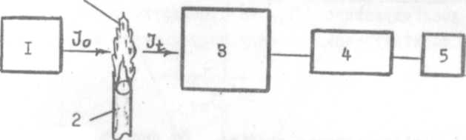

Рисунок 6. Блок-схема атомно-абсорбційного спектрометра;
I - джерело випромінювання; 2 - атомізатор /пальник/; 3 - монохроматор; 4 - фотодетектор; 5 - реєструючий пристрій /І_{о} і І_{t} –інтенсивність випромінювання джерела до і після проходження крізь полум'я/

Метод атомно-абсорбційного аналізу придатний для визначення елементів які існують у полум’ї у вигляді незбуджених атомів. Його застосовують, зокрема для аналізу нафтопродукців на свинець, полімерних матеріалів на сліди металів, що потрапляють у них під час їх виробництва і можуть негативно впливати на стабільність та деякі інші властивості матеріалів.
Таблиця 2
Межі виявлення деяких елементів (нг/мл) при використанні полум’я як атомізатора

Елемент | Атомно-абсорбційний аналіз | Атомно-емісійний аналіз
Аl | 30 | 5
Ca | 1 | 0,1
Co | 1 | 800
Bi | 3 | 4
Cu | 2 | 10
Fe | 5 | 30
Hg | 500 | 0,0004
Mg | 0,1 | 5
Mn | 2 | 5
Na | 2 | 0,1
Ni | 5 | 20
Pb | 10 | 100
Mo | 30 | 100
Zn | 2 | 0,005

